Нестационарный объект, демонтирован (перемещен)
(постановление Исполнительного комитета от 01.07.2022 № 3306 «О внесении изменений в положение о порядке выявления, демонтажа, перемещения незаконно установленных объектов, не являющихся объектами капитального строительства, утвержденное постановлением Исполнительного комитета от 24.12.2015 №7379»).
Владелец объекта | Тип объекта | Адрес | Дата и время демонтажа | Место ответственного хранения демонтированного объекта | Фото объекта | Порядок выдачи объекта и имущества, находящегося в нем
владелец объекта не установлен | Нестационарный объект (ограждение) | РТ, г. Набережные Челны, ул. Нижняя Береговая, напротив ж/д № 11 и 11А. | Дата: 21.06.2023  Начало демонтажа:  08час. 35 мин. | территория МУП ПАД | 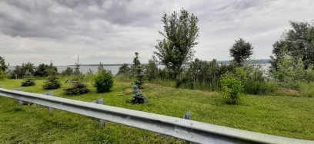 | По вопросам обращаться в администрацию Центрального района  т. 47-55-36;  47-55-49

